Муниципальное бюджетное дошкольное образовательное учреждение
детский сад №31

Конспект НОД
тема: «Знакомство с кругом»

2 младшая группа
Воспитатель: Поддубная Р.Н.

г.Новочеркасск
2016 год
Цель: Создание условий для познавательной активности младших дошкольников в процессе компьютерной игры.
Задачи:
- Способствовать познавательному развитию детей в процессе компьютерной игры.
- Развивать умение обследовать фигуры через тактильные ощущения (обвести круг пальчиком, правильно назвать его)
- Способствовать развитию умения видеть форму предметов, соотносить ее с названием геометрической фигуры круг.
- Воспитывать усидчивость, интерес к познавательной деятельности.

Материал:
Интерактивный комплекс, презентация «Знакомство с кругом», демонстрационная модель круга из картона, раздаточные модели круга разных цветов, игрушка-морковь
Предварительная работа:
-Беседа о компьютере и компьютерных играх;
-Рисование предметов округлой формы (мяч, солнышко)
Ход занятия:
(Дети располагаются за столом, перед ними интерактивная доска)
В: Ребята, сегодня к нам в гости пришел Веселый Компьютер.

ВК: Здравствуйте, ребята! Я – Веселый Компьютер и я очень умный и знаю много нового и интересного! Хотите, я и вам расскажу?
Дети: Да, хотим!
ВК: Отлично! А ну-ка, отгадайте-ка загадку для начала:
Нет углов у меня,
И похож на блюдце я,
На тарелку и на крышку,
На кольцо, на колесо.
Кто же я такой, друзья?
(Круг).
(ответы детей)
В: Молодцы ребята! Веселый Компьютер действительно знает много интересного, и сегодня мы попросим его рассказать нам о круге. Посмотрите, у меня в руке тоже круг. Я могу обвести его пальчиком. А что лежит перед вами на столе? (Круг) А как вы догадались? Вы можете обвести его пальчиком? (Дети обводят круги пальчиками, затем воспитатель спрашивает детей по очереди какого цвета круги лежат перед ними)
ВК: Отлично! Какие вы умные детки! А мы с Кругом большие друзья, и он тоже пришел сегодня к вам в гости. Хотите с ним поиграть?
Дети: Да!
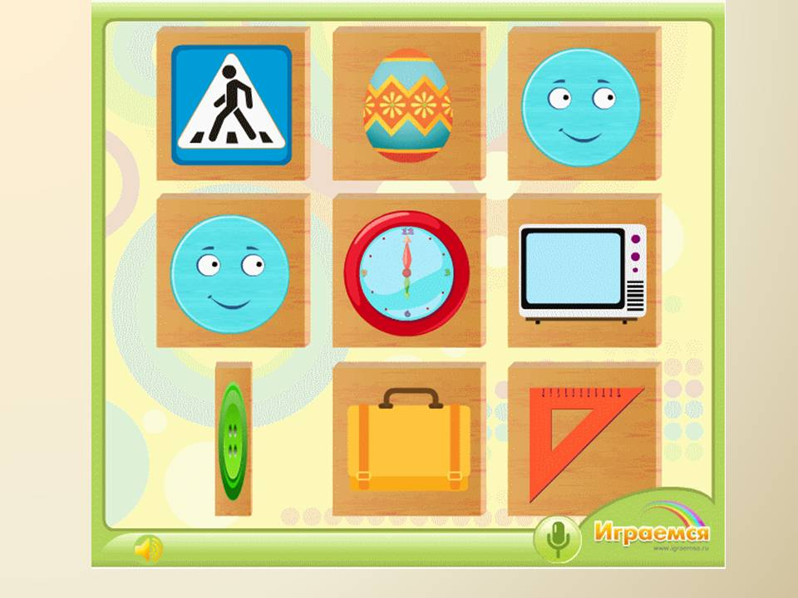
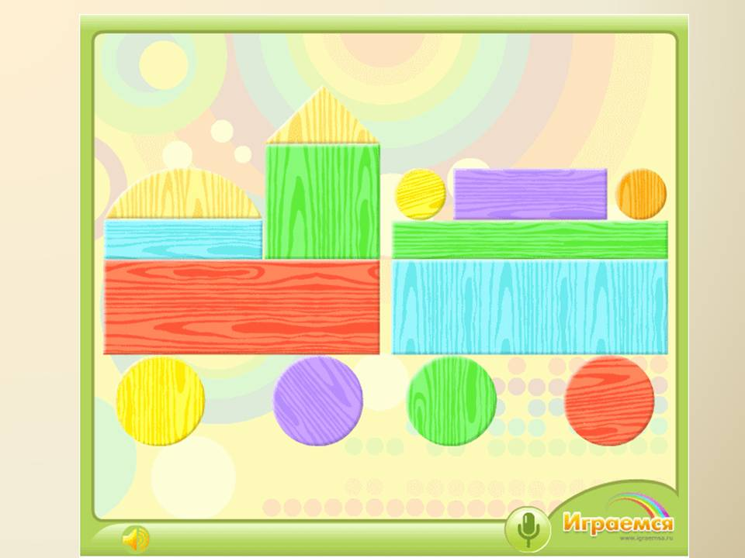
Запускается компьютерная игра «Круг» (http://www.igraemsa.ru/igry-dlja-detej/online-igry-dlja-malyshej/igry-pro-figury/igra-pro-krug ). Дети выполняют игровые задания на интерактивной доске

В: Друзья мои, а у нас в группе тоже спрятались круги, давайте их найдем!
Проводится зрительная гимнастика, дети находят глазками круги разного цвета слева и справа от себя, проводится игровое упражнение «Зайчики»
В: Вверх морковку подними,
На нее ты посмотри. (Восп-ль поднимает вверх морковь, дети следят за ней глазками)
Вниз морковку опусти.
Только глазками смотри. (Восп-ль опускает вниз морковь, дети следят за ней глазками)
Вверх и вниз, и вправо, влево. (Следят за движением моркови)
Ай-да заинька умелый!
Глазками моргает, (Поморгали)
Глазки закрывает (Крепко зажурились)
ВК: Здорово у вас получается! Друзья, так с какой же фигурой я вас сегодня познакомил? Правильно, с кругом! А теперь нам пора идти. До новых встреч!
Дети прощаются с Веселым Компьютером и Кругом

